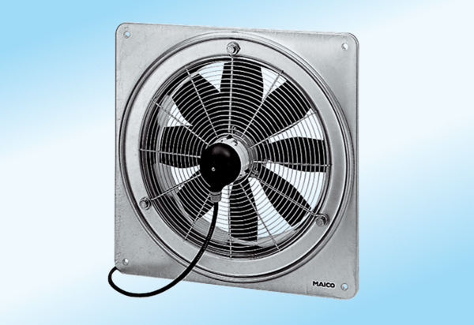Axiál fali ventilátor DZQ 45/4 A-ExCsomagolási egység: 1 darabVálaszték: C
Termékszám: 0083.0781Gyártó: MAICO

